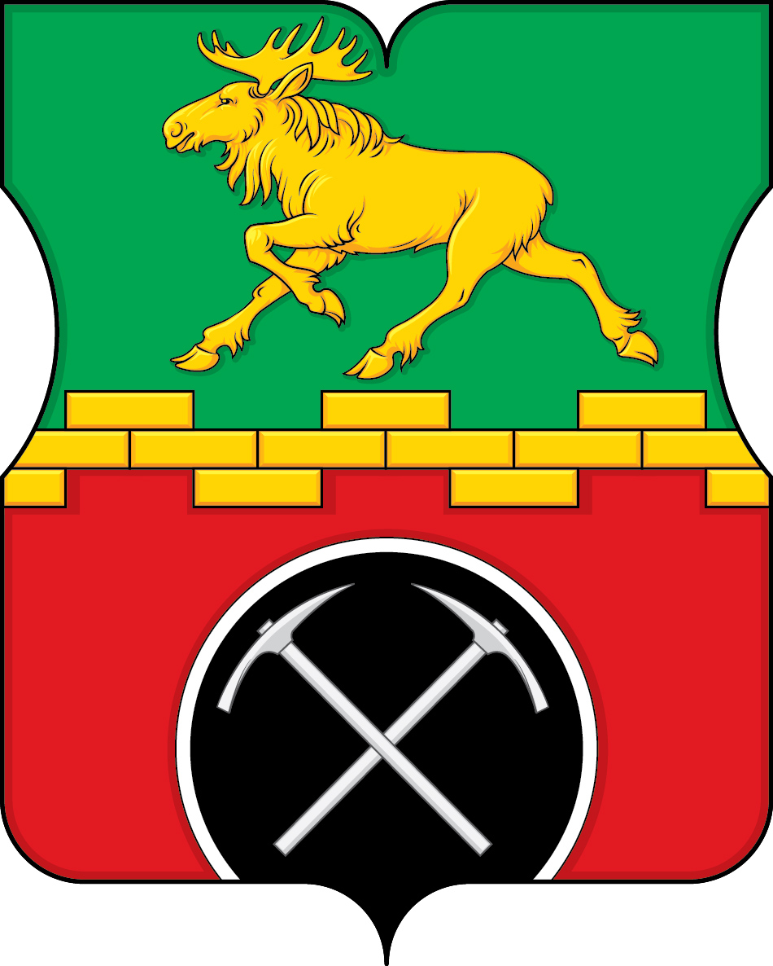
ПРОЕКТ
СОВЕТ ДЕПУТАТОВ
ВНУТРИГОРОДСКОГО МУНИЦИПАЛЬНОГО ОБРАЗОВАНИЯ - МУНИЦИПАЛЬНОГО ОКРУГА МЕТРОГОРОДОК
В ГОРОДЕ МОСКВЕ

РЕШЕНИЕ
14 января 2025 г. № 1/5

Об утверждении структуры аппарата Совета депутатов внутригородского муниципального образования – муниципального округа Метрогородок в городе Москве

В соответствии со статьей 15 Устава внутригородского муниципального образования – муниципального округа Метрогородок в городе Москве, Совет депутатов внутригородского муниципального образования – муниципального округа Метрогородок в городе Москве решил:

1. Утвердить структуру аппарата Совета депутатов внутригородского муниципального образования – муниципального округа Метрогородок в городе Москве согласно приложению к настоящему решению.

2. Признать утратившим силу решение Совета депутатов муниципального округа Метрогородок от 07.11.2023 года № 11/9«Об утверждении структуры аппарата Совета депутатов муниципального округа Метрогородок».
3. Опубликовать настоящее решение в сетевом издании «Московский муниципальный вестник» и разместить на официальном сайте органов местного самоуправления муниципального округа Метрогородок в городе Москве www.momet.ru в информационно-телекоммуникационной сети «Интернет».
4. Контроль за исполнением настоящего решения возложить на главу внутригородского муниципального образования – муниципального округа Метрогородок в городе Москве Кузнецова Д.Э.

Глава внутригородского муниципального
образования – муниципального округа
Метрогородок в городе Москве Д.Э. Кузнецов
Приложение
к решению Совета депутатов внутригородского муниципального образования – муниципального округа Метрогородок в городе Москве
от 14 января 2025 года № 1/5

Структура
аппарата Совета депутатов внутригородского муниципального образования – муниципального округа Метрогородок в городе Москве

№  п/п | Должность | Число штатных единиц
Отдел бухгалтерского учета и отчетности
1. | Главный бухгалтер-начальник отдела | 1
2. | Советник | 1
Организационный отдел
3. | Начальник отдела | 1
4. | Советник | 1
 | Итого | 4

